Wirtschaftsförderungsgesellschaft Berchtesgadener Land mbH, Sägewerkstr. 3|im Techno-Z, 83395 Freilassing

Pressemitteilung

Ihr Ansprechpartner: E-Mail: Telefon:
Dr. Thomas Birner thomas.birner@wfg-bgl.de +49(0)8654 / 77 50-0
Telefax:
+49(0)8654 / 77 50-15
Datum:
31.05.2017

Standortvorteile der Zeitsoldaten nutzen
Arbeitgeber erkennen beim Berufsinfotag der Bundeswehr großes Potential

Berchtesgadener Land - Sie sind Techniker, Handwerker oder Akademiker, lieben die Berge und das Berchtesgadener Land ist ihnen bereits Heimat geworden. Die Rede ist von den Zeitsoldaten der Gebirgsjägerbrigade 23, die nach ihrer Dienstzeit in die Privatwirtschaft gehen. Die ausstellenden heimischen Unternehmer zeigten sich beim diesjährigen Berufsinfotag des Berufsförderungsdienstes der Bundeswehr, der Wirtschaftsförderung Berchtesgadener Land und der Agentur für Arbeit im Reichenhaller Offizierskasino überzeugt von den zahlreichen Vorteilen der rund 280 Besucher.

Sigurd Schönherr ist Personalleiter beim europäischen Marktführer für Kunststoffschächte, der Surheimer Firma Romold. Die Firma präsentierte sich zum ersten Mal beim Berufsinfotag. Schönherr war nicht nur mit dem Tag selbst, sondern auch mit der Vorbereitung rundum zufrieden. „Der Berufsförderungsdienst schickte mir bereits vorab Unterlagen über seine Angebote für Unternehmer. Ich wusste zum Beispiel nicht, dass ein Berufsorientierungspraktikum für Zeitsoldaten möglich ist, das von der Bundeswehr gefördert wird. “ Der Personalleiter betont: „Jedes Unternehmen, das Mitarbeiter sucht, sollte diese tolle Chance nutzen.“ Er habe beim Berufsinfotag sehr viele gute Gespräche geführt, wobei einer der Soldaten auf jeden Fall in die engere Wahl komme. „Romold wird nächstes Jahr wieder dabei sein, zumal wir dadurch auch unseren Bekanntheitsgrad erhöhen“, verspricht Sigurd Schönherr. Vor kurzem war Daniela Kammermeier selbst noch Zeitsoldatin (wir berichteten). Als Verantwortliche für Unternehmenskommunikation und Public Relations stand sie beim Berufsinfotag nun für ihren Arbeitgeber Südmetall quasi auf der anderen Seite. Auch sie zieht ein sehr positives Fazit aus den Gesprächen mit den ehemaligen Kollegen. „Für Südmetall war der Nachmittag besonders erfolgreich, da viele Soldaten aus dem Bereich Logistik oder Verwaltung kommen und sich sehr interessiert zeigten.“ Ihre Firma könne den Soldaten gute Möglichkeiten einer Ausbildung oder Weiterqualifizierung anbieten, da auf die Kenntnisse aufgebaut werde.

Ausbildung
Auch die Organisatoren waren zufrieden mit dem Ergebnis. „Die ausstellenden Arbeitgeber haben mir alle erklärt, dass sie begeistert sind, welch großes Potential ihnen mit den Zeitsoldaten zur Verfügung steht“, so WFG-Geschäftsführer Dr. Thomas Birner. „Wir wollen Menschen, die hier gut ausgebildet wurden, auch zukünftig bei uns in der Region haben“, betont Jutta Müller, Vorsitzende der Geschäftsführung der Agentur für Arbeit Traunstein. Eugen Aubele vom Berufsförderungsdienst appelliert an alle Arbeitgeber: „Beim Berufsinfotag können sich Firmen mit einem Stand und in Vorträgen präsentieren. Wir stehen jederzeit für Anfragen nach Praktika oder der Besetzung offener Stellen unter Telefon 08651 79-3000 zur Verfügung. Außerdem sind wir dankbar für Anregungen, wie wir unsere Soldaten und die Privatwirtschaft noch besser zusammenbringen können.“

Fotos:
Messe: Rund 280 Berufs- und Zeitsoldaten informierten sich beim Berufsinfotag über Berufsmöglichkeiten im Wirtschaftsraum Berchtesgadener Land. Foto: WFG/Dr. Birner
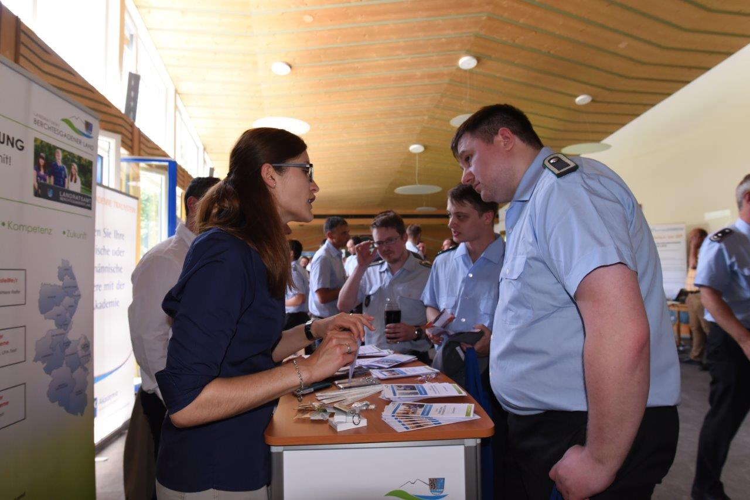
Schönherr: Sigurd Schönherr von der Firma Romold (rechts) nutzte die Möglichkeit, seinen Arbeitgeber beim Berufsinfotag zu präsentieren. Foto: WFG/Dr. Birner
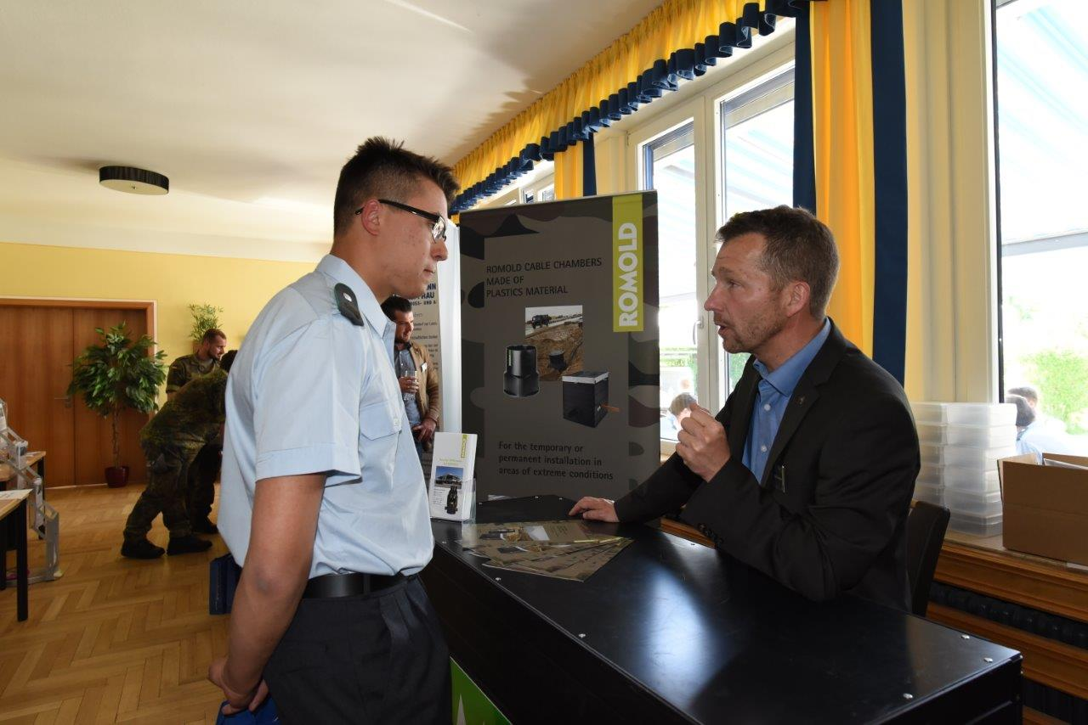
-Text und Fotos honorarfrei-
____________________________________________________________________________
Als Einrichtung des Landkreises bietet die Wirtschaftsförderungsgesellschaft ihre Leistungen mit Unterstützung der Sparkasse Berchtesgadener Land kostenlos an. Das bei der Wirtschaftsförderungsgesellschaft angesiedelten Netzwerkmanagement trägt die Qualitätsauszeichnung „go-cluster“ des Bundeswirtschaftsministeriums und das Bronze Label der European Cluster Excellence Initiative. Weitere Informationen unter www.wfg-bgl.de, www.satnav-bgl.eu, www.esa-bic.de.

